Практическая работа № 12
Тема: Создание приложения с анимацией свойств
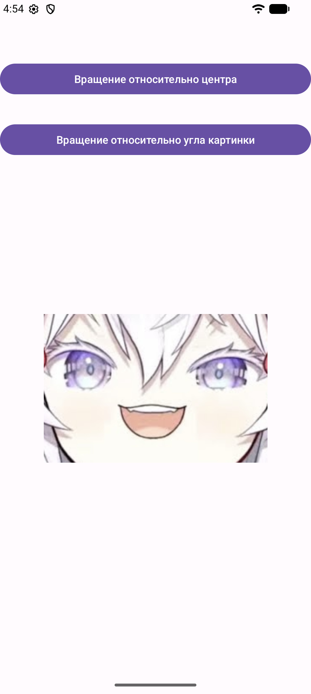
Рис. 1. Исходное положение изображения в приложении
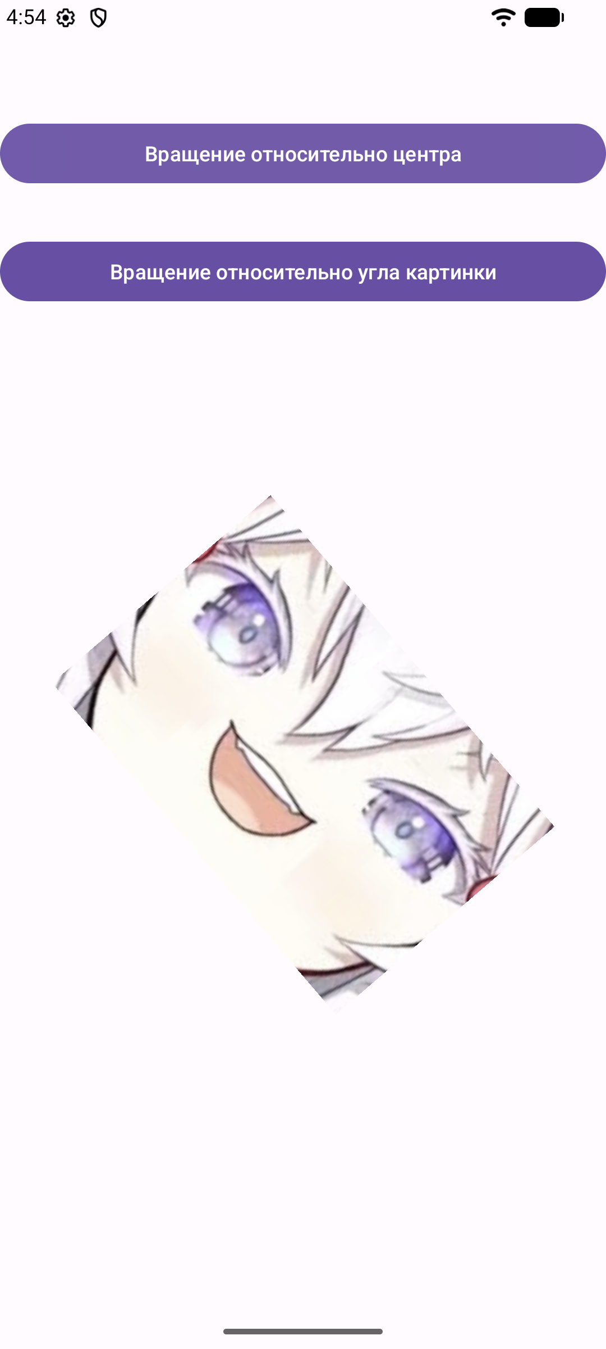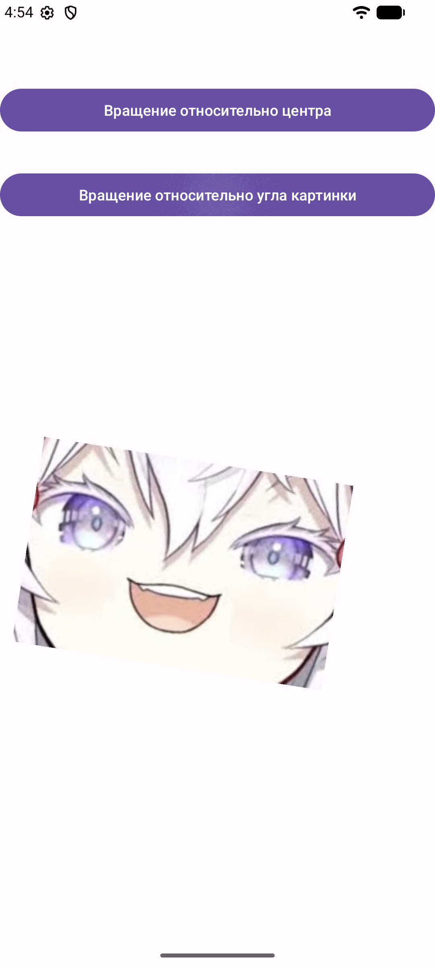
Рис. 2. Вращение относительно центра слева и относительно угла справа
Вывод: создано приложение с двумя вариантами вращения собственного изображения. Освоены описание анимации в XML, выбор точки вращения и запуск преобразований с помощью кнопок.

